Câu 42: [HH11.C2.3.BT.c] [Đề thi thử-Liên trường Nghệ An-L2] Cho tứ diện . Gọi và lần lượt là trung điểm của và . là điển trên cạnh với . Thiết diện tạo bởi mặt phẳng và tứ diện là:
A. Tam giác .
B. Tứ giác với là điểm bất kì trên cạnh .
C. Hình bình hành với là điểm bất kì trên cạnh mà song song với .
D. Hình thang với là điểm trên cạnh mà song song với .
/Hướng dẫn giải
Chọn D
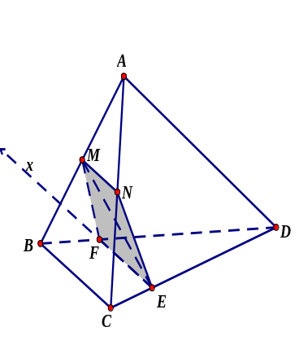
Ta có: , .
Vì hai mặt phẳng và lần lượt chứa hai đường thẳng song song là và nên (với là đường thẳng qua và song song với ), cắt tại .
và . Và ; .
Vậy thiết diện là hình thang với là điểm trên cạnh mà song song với .
Câu 19: [HH11.C2.3.BT.c] Cho tứ diện , là điểm nằm trong tam giác qua và song song với và . Thiết diện của cắt bởi là:
A. Tam giác. B. Hình chữ nhật. C. Hình vuông. D. Hình bình hành.
Lời giải
Chọn D
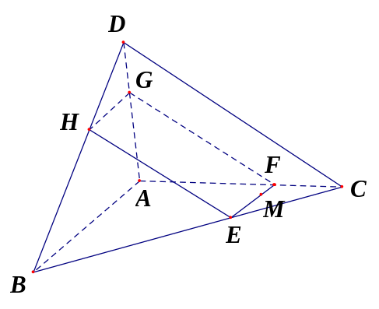
nên giao tuyến và là đường thẳng song song
Trong Qua vẽ Ta có
Tương tự trong qua vẽ suy ra
Trong qua vẽ suy ra
Thiết diện của cắt bởi là tứ giác
Ta có
Từ là hình bình hành.
Câu 24: [HH11.C2.3.BT.c] Cho hình bình hành . Vẽ các tia song song, cùng hướng nhau và không nằm trong mp. Mp cắt lần lượt tại. Khẳng định nào sau đây sai?
A. là hình bình hành. B. mp.
C. và . D. .
( là tâm hình bình hành , là giao điểm của và).
Lời giải.
Chọn C
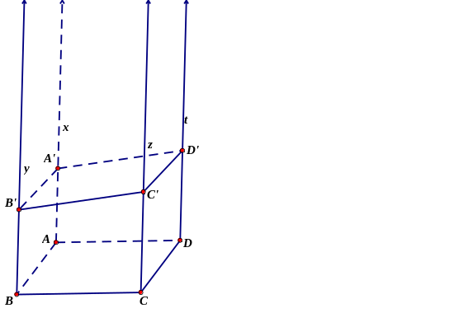
. Câu B đúng.
Mặt khác
Do đó câu A đúng.
lần lượt là trung điểm của nên là đường trung bình trong hình thang . Do đó . Câu D đúng.
Câu 45: [HH11.C2.3.BT.c] Cho hình chóp có đáy là hình chữ nhật tâm . là trung điểm của , Mặt phẳng qua song song với và . Thiết diện của hình chóp với mặt phẳng là:
A. Hình tam giác. B. Hình bình hành. C. Hình chữ nhật. D. Hình ngũ giác.
Lời giải
Chọn A
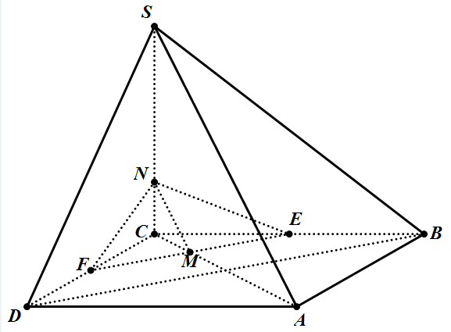
Ta có: .
Lại có: .
Vậy thiết diện cần tìm là tam giác .
Câu 46: [HH11.C2.3.BT.c] Cho tứ diện có . Mặt phẳng qua trung điểm của và song song với, cắt theo thiết diện là
A. hình tam giác. B. hình vuông. C. hình thoi. D. hình chữ nhật.
Lời giải
Chọn C
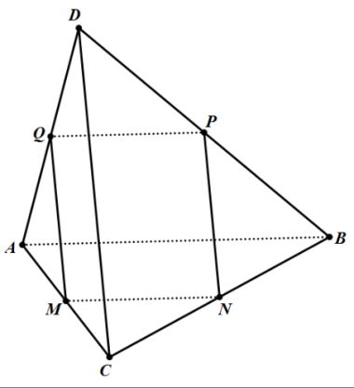
Gọi là trung điểm của .
Ta có: , là trung điểm .
, là trung điểm .
, là trung điểm .
Khi đó thiết diện là hình bình hành .
Lại có: suy ra .
Vậy thiết diện cần tìm là hình thoi .

